Edinburgh-i városlátogatás

csoportos városlátogatás

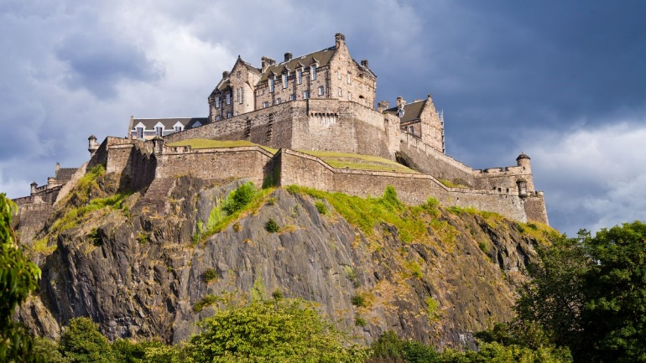

2025. június 11-14., október 15-18.

(4 nap/3 éjszaka)

519.000 Ft-tól/fő

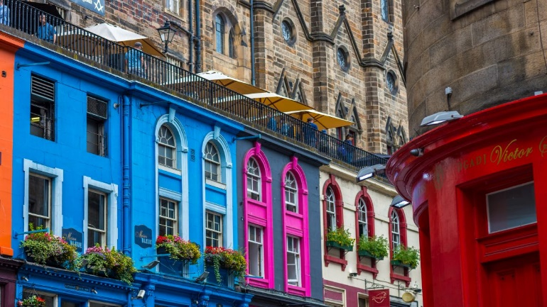
- Edinburgh nevezetességei

- Stirling vára és a lepárló

- fakultatív program: Rosslyn-kápolna

A részvételi díj az alábbi szolgáltatások árát tartalmazza: utazás repülőgéppel Budapest – Edinburgh – Budapest útvonalon (időponttól függően átszállással vagy közvetlen járattal), turista osztályon, 1 db fedélzeti poggyásszal, a körutazás során légkondicionált autóbusszal és helyi közlekedéssel, 3 éjszakai szállás helyi besorolás szerinti középkategóriájú szálloda kétágyas szobáiban reggelivel, a leírás szerint programok belépőjegyekkel, magyar idegenvezető.

A részvételi díj nem tartalmazza: UK ETA engedély, fakultatív program, baleset-, betegség- és poggyászbiztosítás, útlemondási biztosítás.

További részletekről érdeklődjék irodánkban!

